Bài 1 (trang 8 SGK Toán 3): Tính:
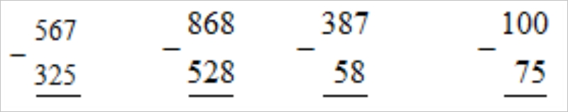
Lời giải:
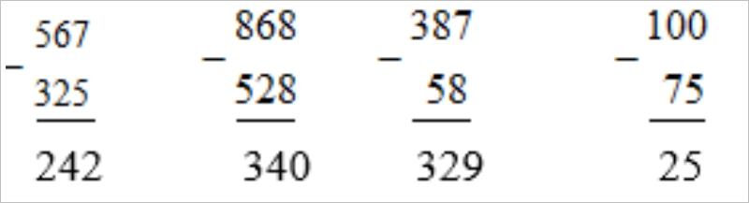
Bài 2 (trang 8 SGK Toán 3): Đặt tính rồi tính:
a) 542 – 318
660 – 251
b) 727 – 272
404 – 184
Lời giải:
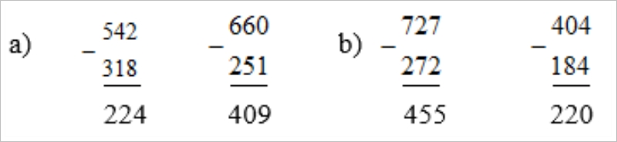
Bài 3 (trang 8 SGK Toán 3):
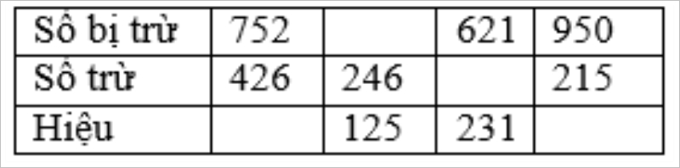
Lời giải:
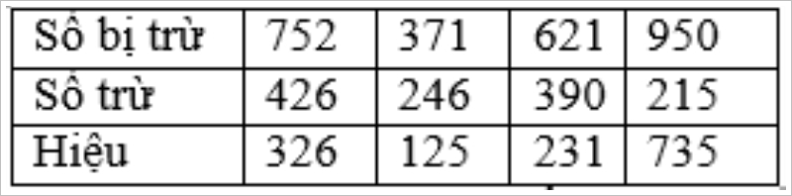
Bài 4 (trang 8 SGK Toán 3):
Giải bài toán theo tóm tắt sau:
Ngày thứ nhất bán: 415 kg gạo
Ngày thứ hai bán : 325 kg gạo
Cả hai ngày bán : ….kg gạo
Lời giải:
Cả hai ngày bán được:
415 + 325 = 740 (kg)
Đáp số: 740 kg gạo
Bài 5 (trang 8 SGK Toán 3): Khối lớp ba có tất cả 165 học sinh, trong đó có 84 học sinh nữ. Hỏi khối lớp 3 có bao nhiêu học sinh nam?
Lời giải:
Số học sinh nam của khối lớp 3 là:
165 – 84 = 81 (học sinh)
Đáp số: 81 học sinh

